课例与课例研究
一、校本研究行动策略的反思
■反思：从教学叙事和课堂观察，到课例研究，再到案例研究，这是校本研究，特别是校本教学研究的系列实践环节。
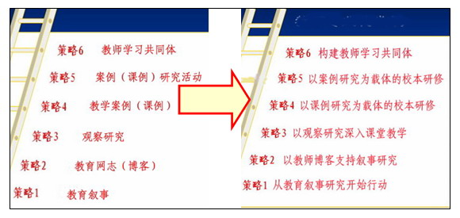
■中小学“校本研究”的行动策略（调整版）
1、从教育叙事研究开始行动：促进教师自我反思，改变教师“做研究”的话语方式，唤醒教师主体意识。
2、以教师博客支持教育叙事：搭建网络叙事研究平台，促进教师之间的同伴互助和思想互联。
3、以观察研究深入课堂教学：发现和揭示教学问题；通过行动和反思，改进教学设计和教学实践。
4、开展以课例研究为载体的校本研修：以问题解决为中心，全面提升教师承载新课程的教学能力。
5、开展以案例研究为载体的校本研修：实现教学、研究、学习、培训的结合，全面提高教师专业素质。
6、构建教师学习共同体：以校本研究为载体，创新教研制度，重构教研文化，建设学习型组织和学习型学校。

二、教学课例
1、教学课例及其特点
■对“教学课例”的两种不同的理解：
其一：“课例”即课堂教学案例，是“案例”的一种特殊形式，是一个包含有疑难问题的实际教学情境的描述，是一个教学过程中的故事。课例是案例的特殊形式。
其二：与专业研究工作者不同，中小学教师面对的是一节节具体的课，他们研究的也正是这一节节具体的课，这种以一节节具体的课为对象的研究，我们称之为课例研究。
■“教学课例”是什么：以某一具体的课为研究对象，重在对课本身的“改进、优化和提高”，从而给出“问题解决”的示例。
2、“教学课例”的主要内容和表达方式
——“教学课例”反映的是课堂教学活动从“设计”到“实施”的过程。主要包括： “教学设计”、“教学实录”和“教学反思”。
——教学课例的各部分内容，正好对应了当前中小学教研活动中最常用的几种形式：
教学设计—— 教学实录 —— 教学反思
↓ ↓ ↓
集体备课 听课 评课
说课 （观课） （议课）
3、教学课例与教学案例的区别
■教学课例：以某一具体的课（特定学科/年级/教材版本）为研究对象，揭示“做什么”（教学目标和教学设计）、“怎么做”（教学策略）以及“做的如何”（教学评价与反思）。主要涉及本课中各类教学问题的解决，促进教师课堂教学能力的提高。
■教学案例：虽然也以课为研究载体，但它主要不是研究如何上好这一课。它是围绕包含教学问题的典型事件，以丰富的叙述形式，展示了包含有教师和学生的典型行为、思想、情感在内的故事。主要目的是组织案例教学，或为案例分析教研活动提供基础材料。不仅必须“以问题为中心”展开，而且直接指向新课程改革和教师专业能力发展中的带有共性的问题。这些问题的解决不仅可以提高本课教学的质量，而且可以运用于本学科其他课，或者其他学科的课程教学。
4、优秀的课例必须“以问题解决为中心”
■优秀的教学课例，不应该表现为对某一课教学流程的罗列式陈述。需要重点描述本课教学中存在的一个（或几个）问题，以及解决问题的设计思路、问题解决的过程、效果和自我反思。
■优秀的课例是供教师研究的课例。优秀并不是指教师执教的“课例”本身完美无缺，而是指执教者与同事一同努力，透过“课例”学习到什么，能够帮助解决什么问题，这才把握了撰写课例、围绕课例展开研究的真谛。
■优秀的教学课例才是案例的来源：案例的搜集和开发必须来源于课例，来源于课堂教学的真实生活，但是案例又是对课例的加工和提炼，它源于课堂教学生活但同时又高于课堂教学生活。
5、“以问题解决为中心”的课例，需要对设计和记录的原始文本资料做出选择
■即：围绕着教学问题，对“教学设计”或“教学实录”资料进行取舍和剪辑，以便集中反映教学问题及其解决过程。“教学反思”更需要集中于对问题解决的思考和讨论。
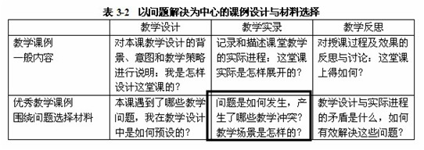
■如果教学课例不能够发现、揭示和提出教学问题，那么，这种课例至多也只能用来供他人观赏或模仿，难以做到以课例为载体开展教学研究，组织教师讨论和交流，课例也将异化为“展示课”的记录文本，丧失了写作课例的本源意义。
提出一个问题往往比解决一个问题更重要。因为解决一个问题也许是一个数学经验或实践上的一个技巧而已，而提出新的问题，新的可能性，从新的角度去看问题，却需要创造性的想象力。
——爱因斯坦
6、教学课例中的教学反思
■我们经常强调教师要进行“课后反思”，包括对课堂教学过程（或文本实录资料）进行反思。反思是就是“回头看”，通过反思看到存在的问题、问题产生的原因及其后果。按照杜威的说法，所谓“反思”就是去“识别我们所尝试的事和所发生的结果之间的关系”，反思“我们的活动和所发生结果之间的关联。”
■发现问题需要有“眼光”，教师的“眼光”就是教师的问题意识和发现问题的能力，这正是写作一个优秀课例的基本前提——从似乎没有问题的地方发现问题，从教师和学生的课堂教学行为中捕捉到问题。
■“教学课例”反思什么：在写作课例前，要认真进行“问题分析”，结合“教学实录”（文本或视频）进行反思：课堂上产生了哪些教学冲突？这些问题是如何发生的？它的背景是什么？这些问题有没有研究的价值？是否能够链接新课程教学的理念等等。
■示例1: 教学课例《质疑课堂小结》
7、教学课例必须围绕新课程要求，揭示和解决课堂教学中的问题
■“以问题解决为中心”的“教学课例”，其“教学目标”必须体现新的课程标准，关照学生的学习结果；其“教学设计”和“教学策略”，要把新课程的理念转变为具体的教学方案，有利于确立新的教学方式和学习方式。其“教学反思”也必须把课例问题作为深入思考的对象，重点关注学生真实的课堂生活：学生在学习什么，学生是如何学习的，我们能够为学生提供什么，“课”怎样教才能更好地适合学生的需要等等，反映出教师对新课程教学过程的自我意识和调控能力。只有这样，我们才真正做到了“把新课程的理念落实到课堂教学中”。
■因此，我们要认真学习和把握各门学科的国家课程标准，从课程标准提出的基本理念、教学建议，与所观察到的师生实际教学行为的差异之中，揭示和发现课堂教学问题。例如，《语文课程标准》提出，阅读是学生的个性化行为，不应以教师的分析来代替学生的阅读实践；要珍视学生独特的感受、体验和理解等等。研究者可以从授课教师的教学设计，特别是从实际的阅读教学观察中，分析是否有与上述要求相悖的行为，从中揭示有研究价值的问题。
■示例2 ：教学课例《科学课上遇尴尬》

三、课例研究
1、课例研究（lesson study）
■围绕一节课展开，主要研究“如何上好一节课”，重点解决上这一课中存在的某些教学问题，聚焦于促进学生的真实发展，把研究融入备课、说课、上课、观课、评课全过程。
■课例研究成果的呈现方式就是“教学课例”，也包括教学设计方案（教案）、说课文稿、教学叙事研究报告、教学实录与反思，教学研究论文，以及对课例的分析报告等不同的形式。
■从实质上讲，课例研究也不是完全着眼于改进这一节课，仍然是一种以解决课堂教学问题，发展教师课堂教学能力为指向的教学循环研究。
2、课例研究的基本步骤
■课例研究是日本和美国中小学常见研究方式，目前正成为我国中小学重要的教研形式之一。基本操作步骤为：
确定教学内容（选课）→个人（或集体）备课→上课和观课→说课和评课
有时还需要在此基础上修改教案，用改进的方法在其他班级上课，再次组织教师观课和评课。然后把改进的过程和结果与其他教师分享，修改和完善教学课例。
■课例研究的过程，无论是备课、观课，还是评课，都应该围绕问题展开，“以问题解决为中心”进行。
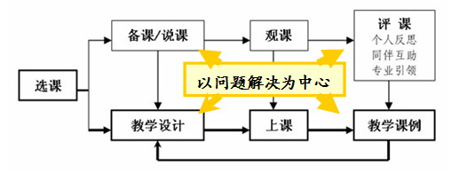
■课例研究的基本流程
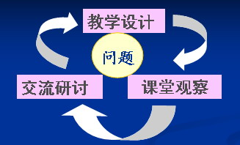
3、课例研究的基本特点与目的
■特点：以反思为前提、以观察为手段、以教学问题为对象、以互动对话为特征、以行为改变为目的的教学研究。需要用“以问题解决为中心”的课例充当研究的载体。
■目的：校本研修中的课例研究不仅关注文本学习和相互讨论，而且更多地关注教学行为的改进。
4、课例研究的常见形式（围绕问题解决而开展）：
■多人同课：指年级学科组（备课组）或教研组的多位教师同上一节课。
■一课多轮：指同一位教师连续多次在不同班级上同一节课，在观课、评课的基础上，不断改进自己的教学行为模式。
■同课异构：指不同教师以不同的设计构想或不同的教学策略上同一节课，在相互观课的比较中互相学习，共同提高。
■课例文本的丰富与完善：通过上述课例研究活动，教学课例的文本将不断地得到丰富和完善，成为某一问题（或某些问题）解决的系列行动过程的记录、描述和反思，成为今后借鉴、学习和研讨的对象。
■示例3：如何引导学生在数学课堂上进行有效交流（上海小学“一课三轮”的课例研究）
5、课例研究的类型
■问题式课例研究：通过定性或定量观察，以归纳的方式发现和整理而直接获得，然后从中找到有研究价值的、能够链接新课程理念的典型问题，围绕这些问题进行反思和行动（归纳法）。
■主题式课例研究：预先由学校或教研组通过调查研究等方式，发现和梳理出当前迫切需要解决的、具有典型意义的课例主题，然后，组织教师联系主题进行观课，重点揭示教师教学行为中与主题相关联的问题（演绎法）。
■混合式课例研究：上述两种方式并不是截然分开，在课例研究的过程中，往往交织在一起。例如，以课堂观察的方式，发现和归纳出一批问题，从中找到有研究价值的问题形成课例；若课例问题具有共性特点（多数教师共同困惑或感兴趣的、跨学科的），便形成了某个主题；组织教师继续围绕主题进行下一阶段的课例研究。
6、基于课例研究方式的“研究课”
■在课例研究的基础上，要把传统的“展示课”向“研究课”方向发展。目前中小学经常开展的展示课（或称为“优质课”）活动，由于缺乏研究成分而且多带有一定的功利性，授课教师往往以排练方式重复“表演”，使得许多“展示”异化为“做秀”。
■校本研究倡导基于“课例研究”方式的“研究课”，即：围绕课例需要解决的问题“备课”（个人或集体），根据课例预设的目标和策略“说课”，围绕课例问题解决的思路“上课”，实际进行教学；有针对性地组织“观课”；通过比较课例的预设与教学的生成，以及问题解决的过程和效果，进行自我反思，并组织同行和专家“评课”。
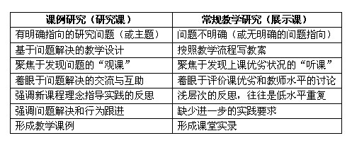
■“评课”主要不应是针对教师的授课情况做出简单的评价，来考核教师业务水平。
一般的校内教研活动都是事前花几个小时的时间来讨论，事后却只用短短 30 分钟议论一下就结束了。事先之所以花那么多时间据说是为了避免事后被说这说那。这种防御性姿态，以及观摩者对授课教师评头论足、一味指责别人缺点的研讨方式，都必须改变。研讨教学问题的目的绝不是对授课情况的好坏进行评价，因为对上课好坏的议论只会彼此伤害。研讨的焦点应针对授课中的“困难”和“乐趣”所在，大家共同来分享，以达到教研的目的。因此，互相讨论这节课哪里有意思，哪里比较困难，学生有哪些表现，并通过相互交谈让学生学习时的具体样子重新浮现出来，这样的教学研讨才是每位教师所期待的。
——摘自[日]佐藤学 《静悄悄的革命》
■要营造以人为本、互相关怀的教研文化和同伴互助的氛围，建立一套独立于教师考核体系之外的教学教研评价体系，让教师以开放的心态实现同伴互助和合作学习。
组织教师围绕问题进行不带有褒贬色彩的“讨论”和“对话”，展开充分的交流。使校本研究的评价也能成为教师学习型组织的常规活动。成为授课教师、同行教师和评课专家共同研究的对象，共同探讨解决实际问题的途径，探讨提高学生自主、合作、探究学习效果的策略；在问题解决的过程中，共同提高教学能力。
■许多专家都建议把我国中小学的“听课”改为“观课”。
“听课”不仅要“听”，还要“看”——看学生的情绪状态、交往互动状态、思维状态，以及学生的学习收获和成效；看教师的教学思路、情境创设、气氛调节、问题处理方式等等；还需要记录和思考，是一个涉及课堂全方位的、内涵丰富的研究活动。
■观课实际上就是“课堂观察研究”，可以采用观察研究的各种方法进行。观察的对象虽然是“课”，但关注点却是揭示课堂教学中的“真实问题” ，以便进行“以问题解决为中心”的行动。
7、“教学型”和“研究型”校本研究
■“教学型”校本研究：主要方式就是“课例研究”。 课例研究主要适合于年级学科组（备课组）组织教师经常开展，在日常教研活动进行，属于“短、平、快”的小课题研究。
■“研究型”校本研究：主要方式就是“案例研究”。案例研究主要适合于学校教科室组织全校教师（或学科教研组）共同进行；以影响学校发展的共性问题为研究对象，每学期组织若干次，属于学校（或教研组）层面的“课题研究”。
既要提倡“教学型”校本研究，努力破除教师做研究的神秘感：每一位教师都能够进行校本研究；也要提倡“研究型”校本研究，防止校本研究的狭窄化：教师不仅仅只是研究如何上课。
■要在两者结合基础上，重构以校为本的教学研究制度，实现“课例研究经常化，案例研究做引领”，融入常规教学教研过程中。

